**ALGORITMA STRUKTUR DATA**

**Praktikum – Sorting**

**Lavina 2341760062**

**Praktikum 1: Mengurutkan Data Mahasiswa Berdasarkan IPK Menggunakan Bubble Sort**

Mahasiswa.java

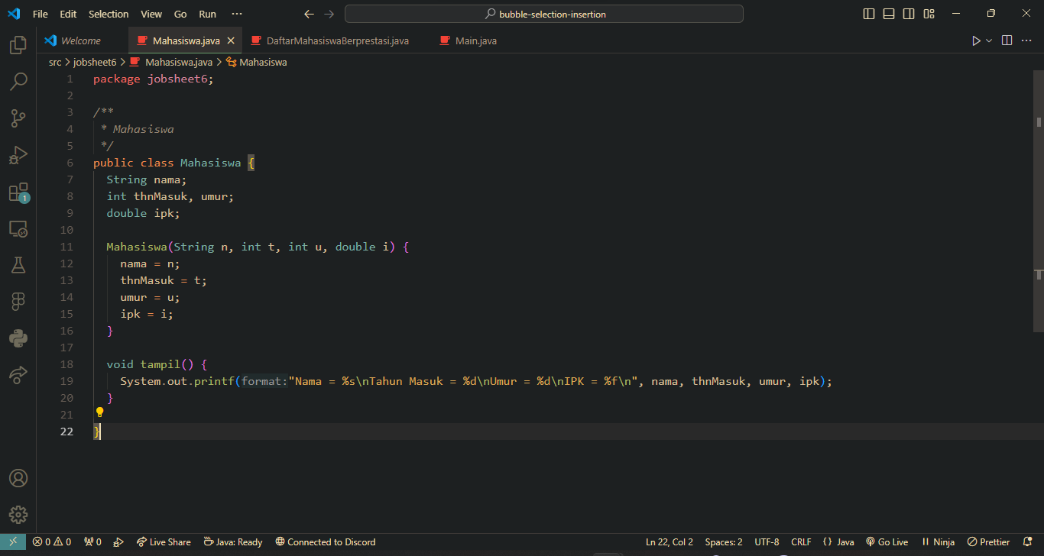

DaftarMahasiswaBerprestasi.java

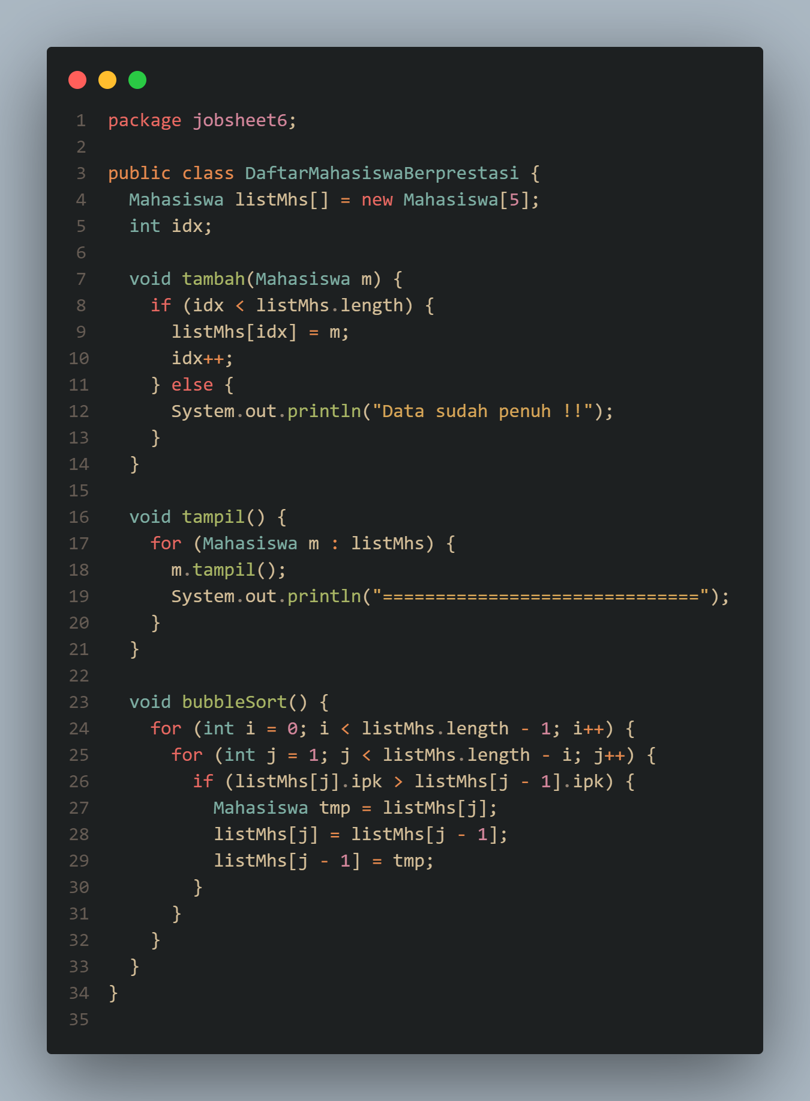



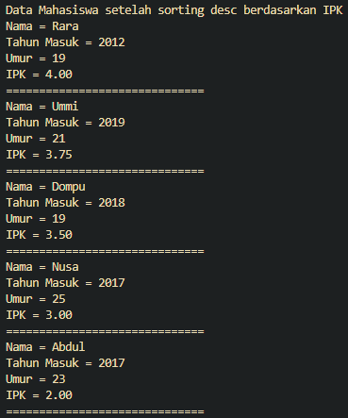Output:

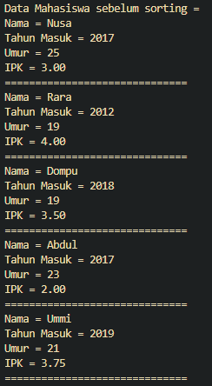

**Pertanyaan**

1. Terdapat di method apakah proses bubble sort?

**Jawab:** Terdapat di method bubbleSort()

1. Di dalam method bubbleSort(), terdapat baris program seperti di bawah ini:

Untuk apakah proses tersebut?

**Jawab :** Sintaks itu mengecek apakah ipk pada indeks j lebih besar dari ipk indeks j – 1 atau ipk yang ada disebelah kanan, jika iya, maka akan diswap dengan cara mengisi value mahasiswa j dengan value dari mahasiswa j – 1. Lalu mahasiswa j – 1 akan diisi dengan value tmp yang sudah diinisialisasi sebelumnya dengan isi value mahasiswa j.

1. Perhatikan perulangan di dalam bubbleSort() di bawah ini:

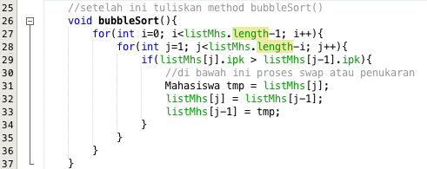

1. Apakah perbedaan antara kegunaan perulangan i dan perulangan j?

**Jawab :** Perulangan i untuk mengakses objek mahasiswa yang diinginkan sedangkan perulangan j untuk mengakses atribut dari objek mahasiswa.

1. Mengapa syarat dari perulangan i adalah i<listMhs.length-1 ?

**Jawab :** Agar tidak mengalami error indexoutofbound. Jika panjang arraynya 5 maka length-nya harus dikurangi 1 karena indexnya hanya sampai 4.

1. Mengapa syarat dari perulangan j adalah j<listMhs.length-i ?

**Jawab :** Agar tidak terjadi error indexoutofbounds.

1. Jika banyak data di dalam listMhs adalah 50, maka berapakali perulangan i akan berlangsung? Dan ada berapa Tahap bubble sort yang ditempuh?

**Jawab :** Ada 49 tahap, karena perulangan i akan terus berjalan hingga length dari listMhs – 1 sehingga 50 – 1 = 49.

**Percobaan 2: Mengurutkan Data Mahasiswa Berdasarkan IPK Menggunakan Insertion Sort**

DaftarMahasiswaBerprestasi.java

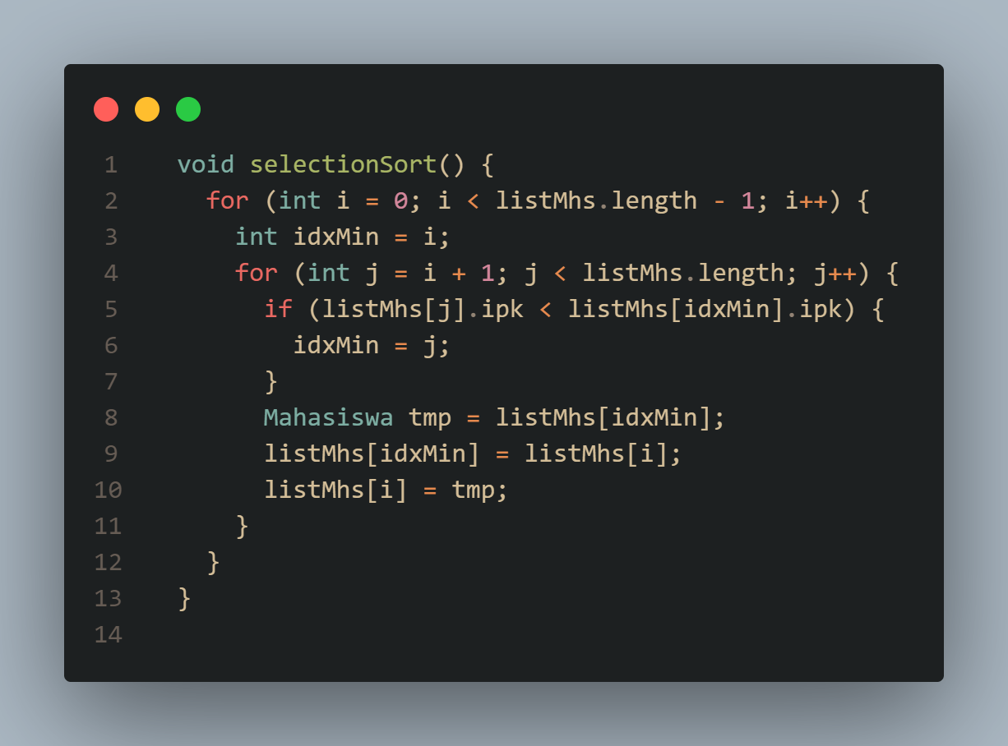

Main.java

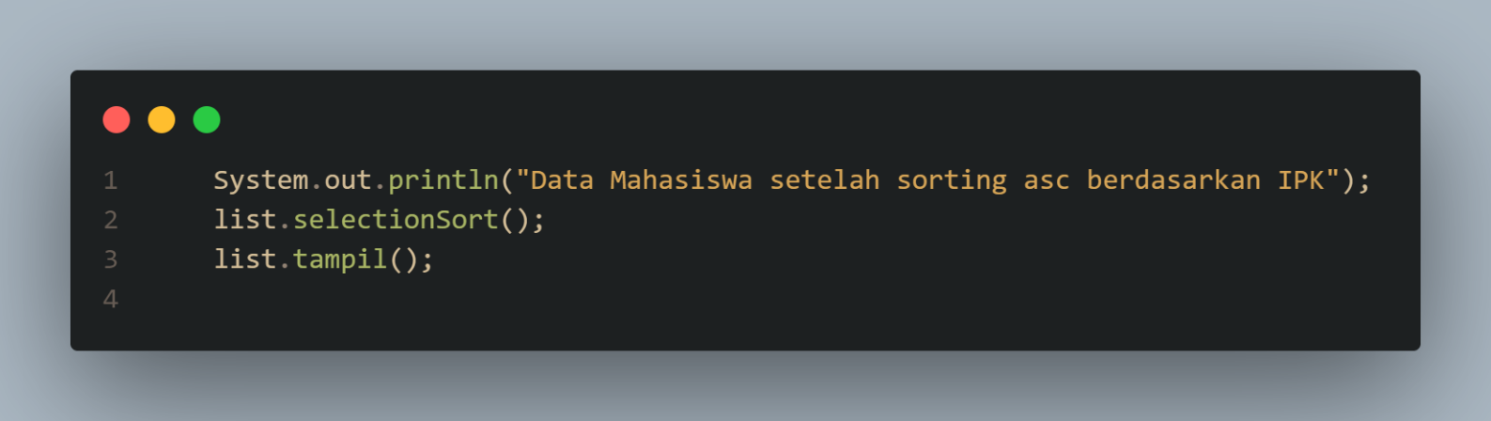

Output:

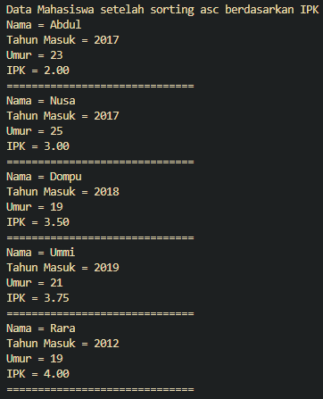

**Pertanyaan**

Di dalam method selection sort, terdapat baris program seperti di bawah ini:

Untuk apakah proses tersebut, jelaskan!

**Jawab :**  Untuk mengecek apakah ipk pada indeks j lebih kecil dari ipk pada indeks idxMin jika lebih kecil maka idxMin akan dirubah valuenya menjadi index j.

**Percobaan 3: Mengurutkan Data Mahasiswa Berdasarkan IPK Menggunakan Insertion Sort**

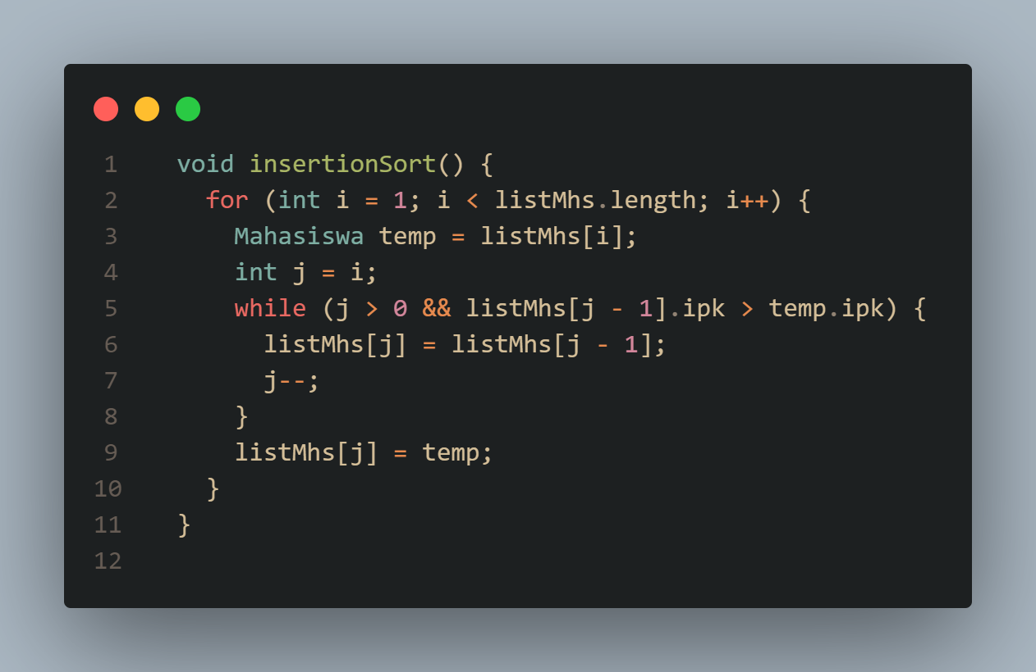

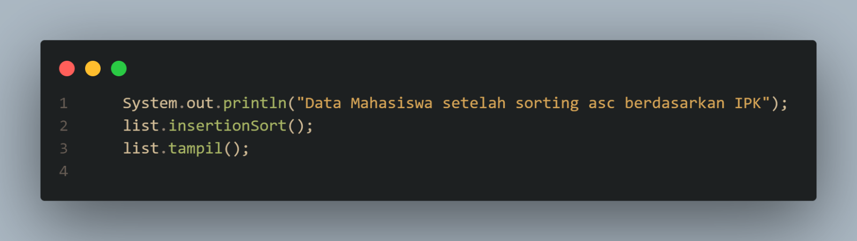

Output :



**Pertanyaan**

Ubahlah fungsi pada InsertionSort sehingga fungsi ini dapat melaksanakan proses sorting dengan cara descending.

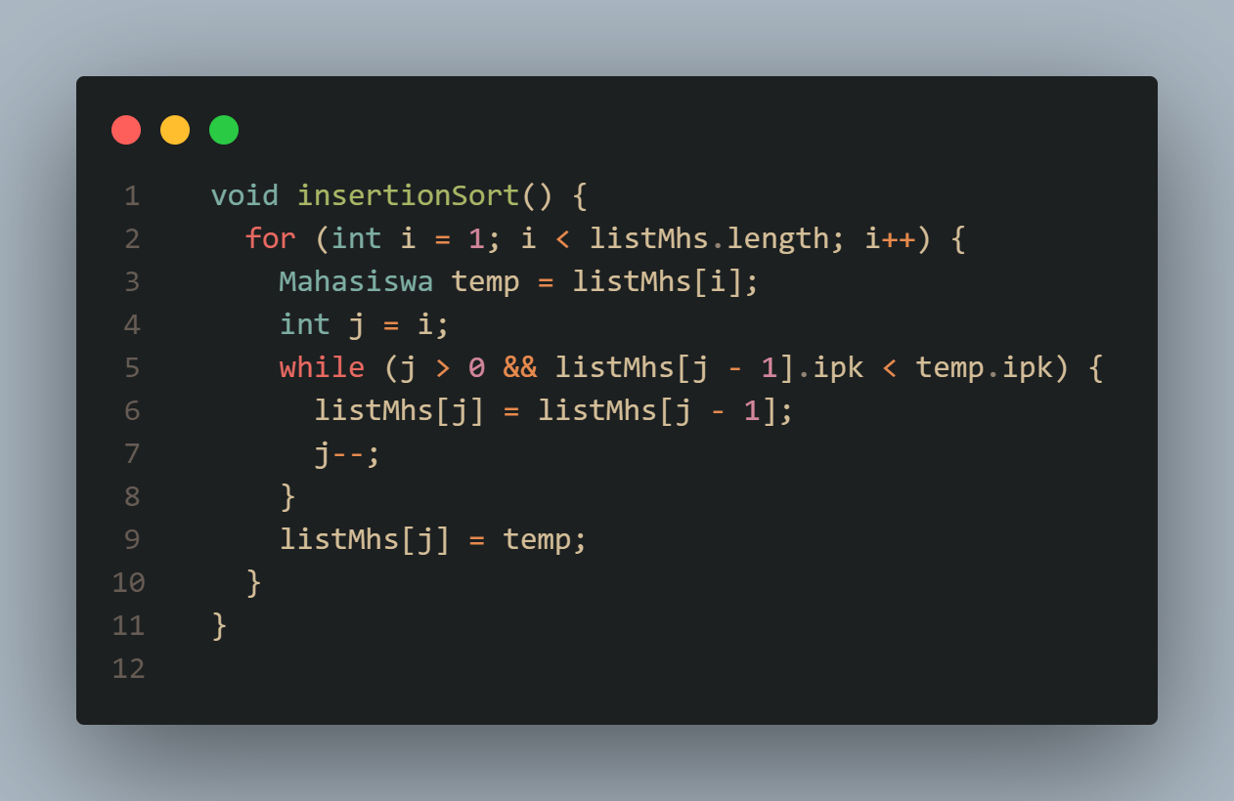

Output :

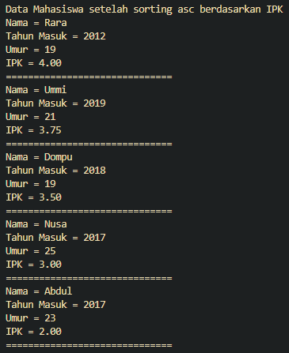

**Latihan Praktikum**

Sebuah platform travel yang menyediakan layanan pemesanan kebutuhan travelling sedang mengembangkan backend untuk sistem pemesanan/reservasi akomodasi (penginapan), salah satu fiturnya adalah menampilkan daftar penginapan yang tersedia berdasarkan pilihan filter yang diinginkan user. Daftar penginapan ini harus dapat disorting berdasarkan

1. Harga dimulai dari harga termurah ke harga tertinggi.
2. Rating bintang penginapan dari bintang tertinggi (5) ke terendah (1)

Buatlah proses sorting data untuk kedua filter tersebut dengan menggunakan algoritma bubble sort dan selection sort.

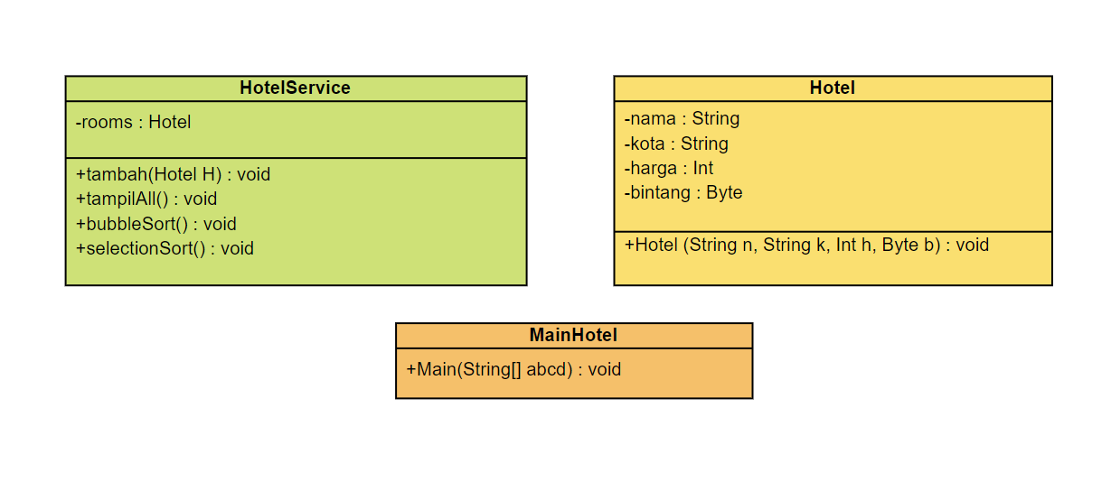

Hotel.java

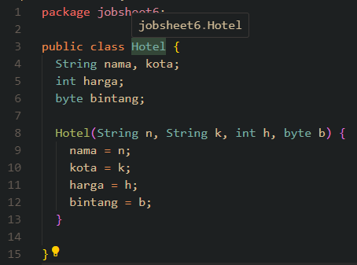

HotelService.java

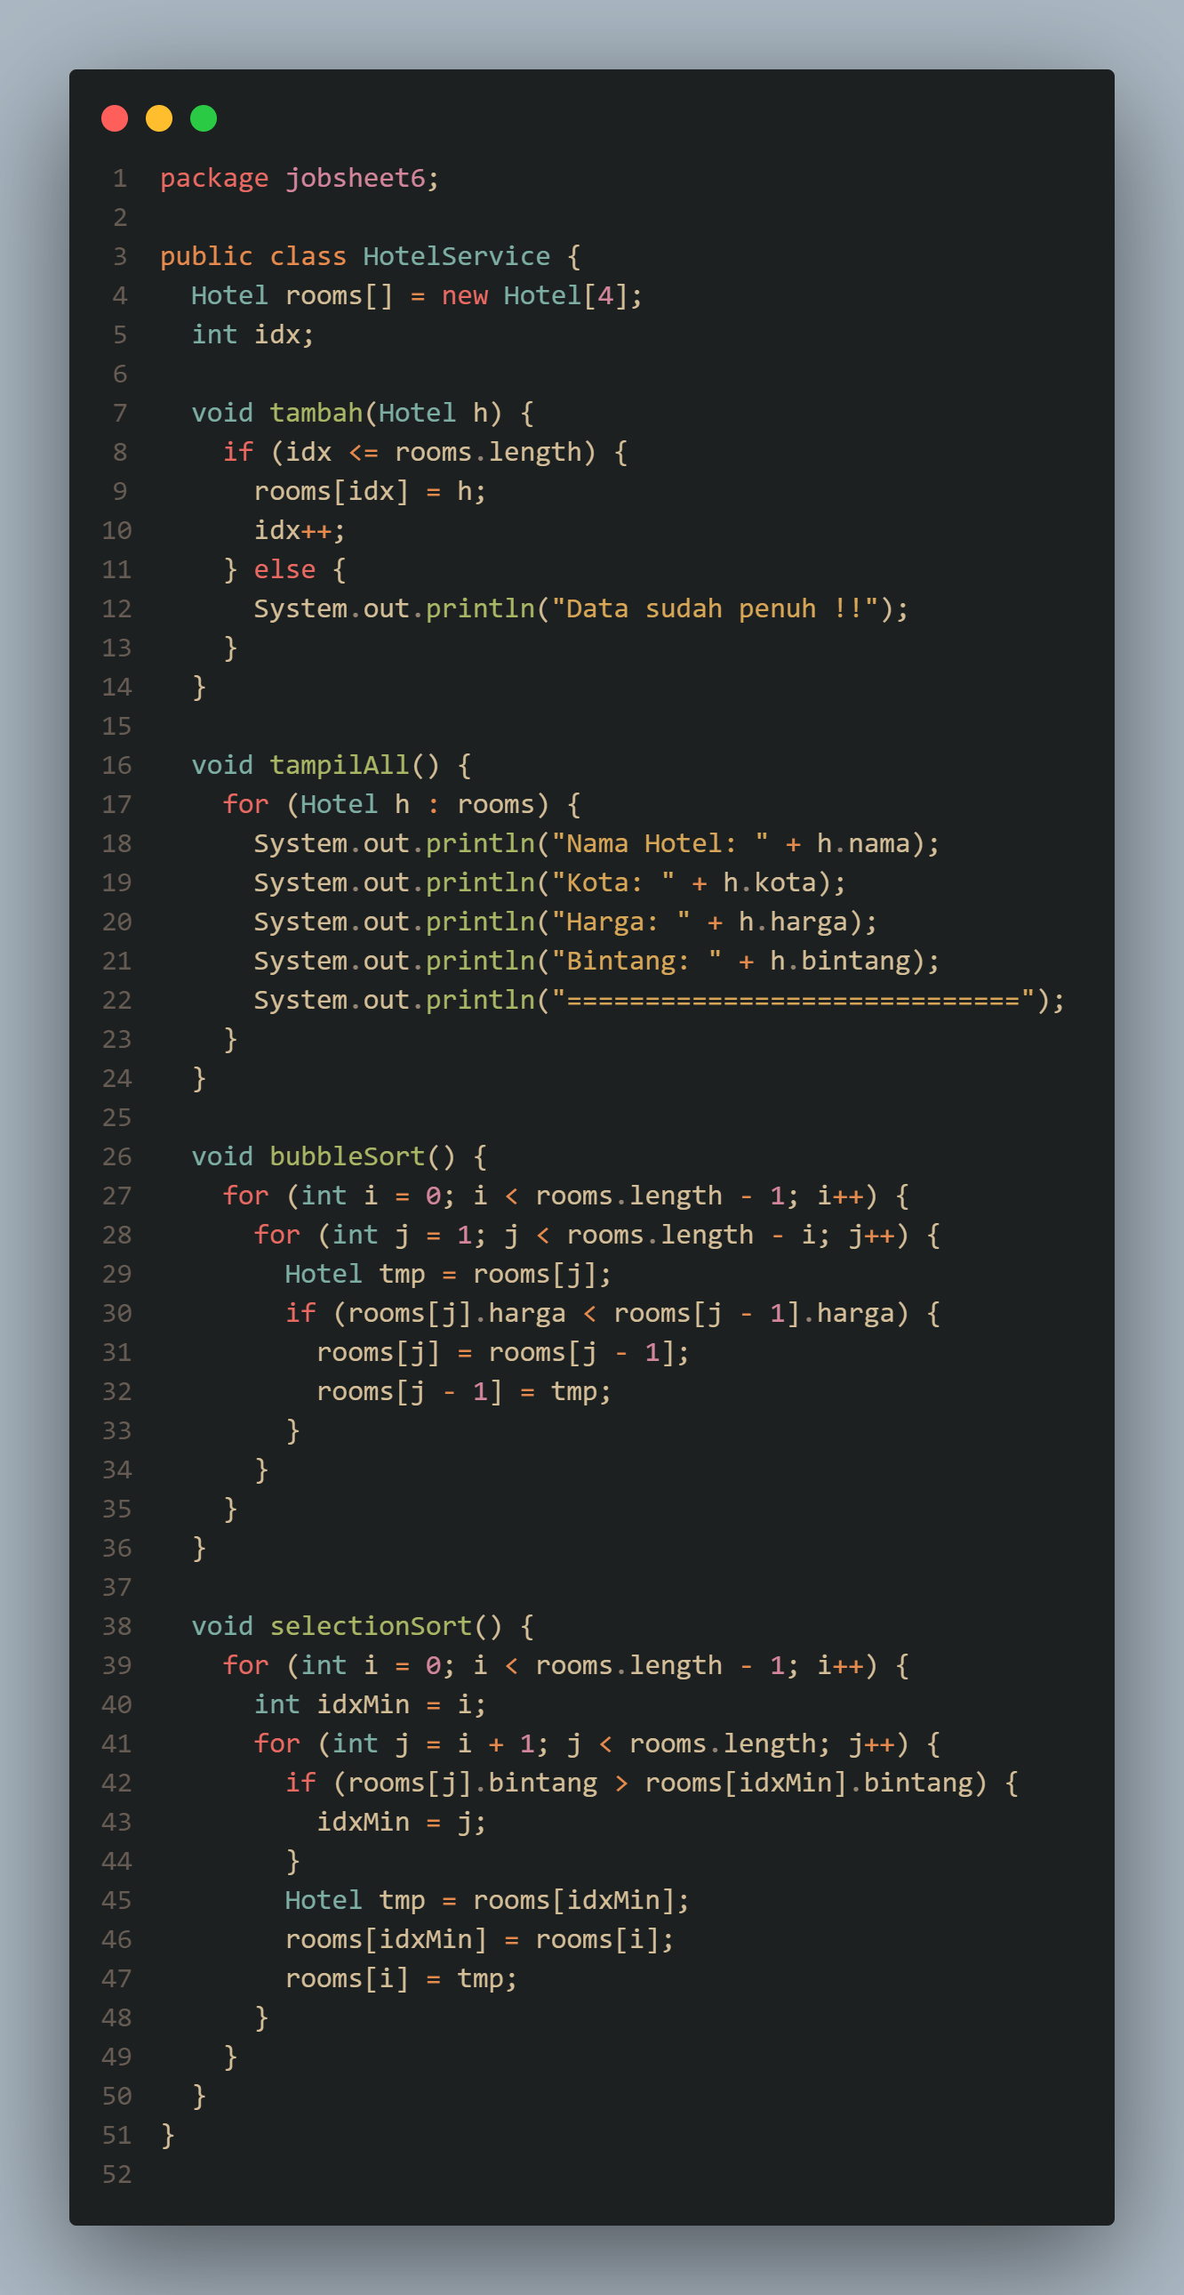



MainHotel.java

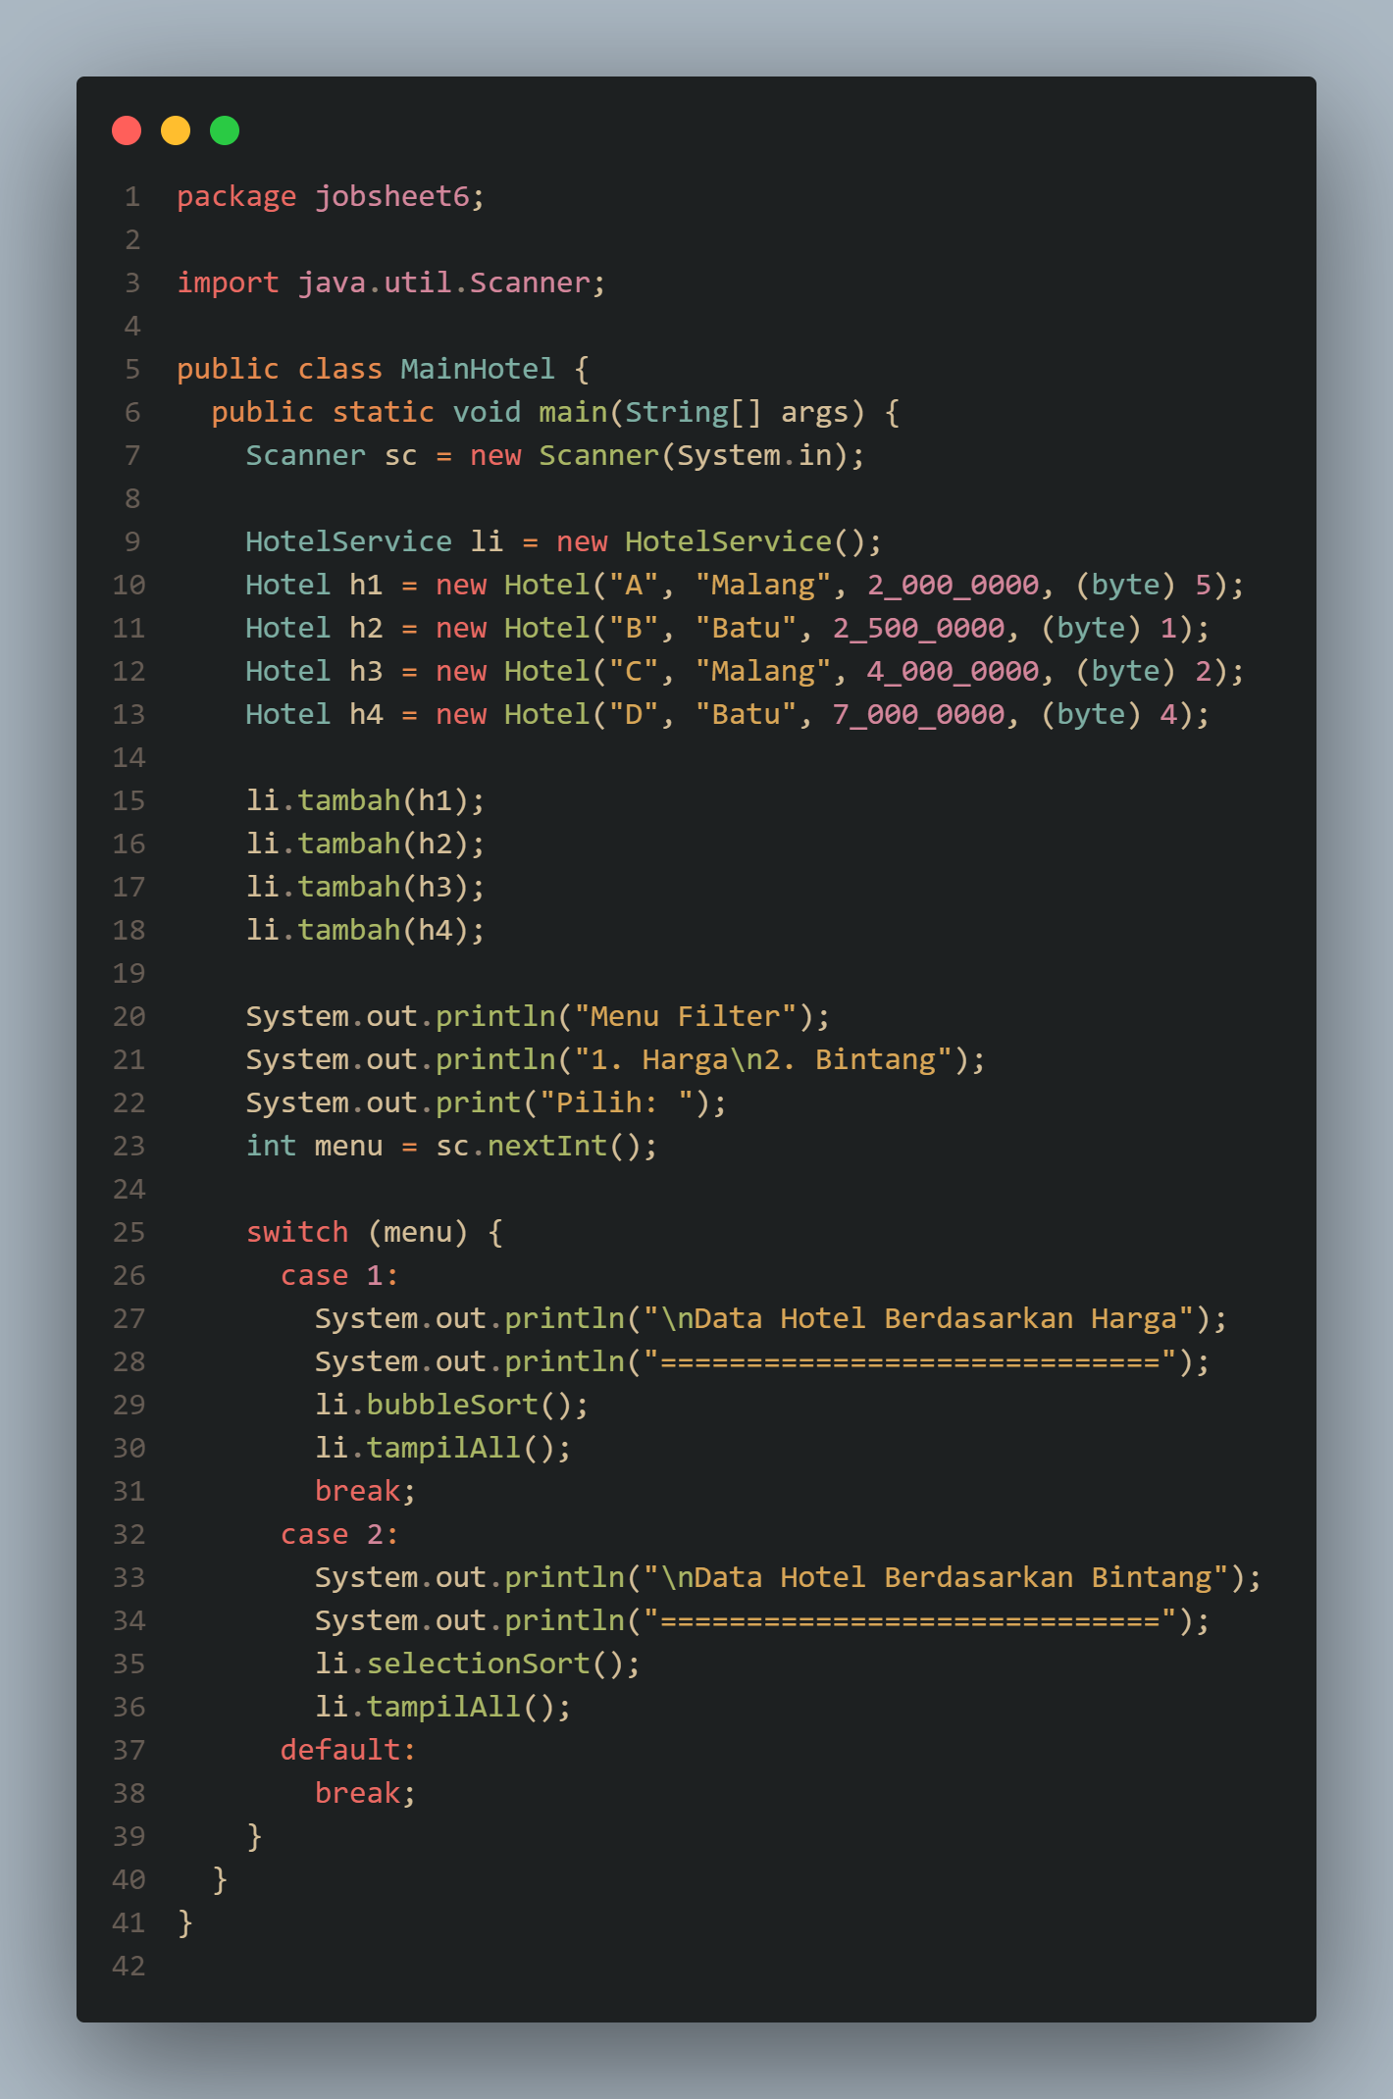



|  |  |
| --- | --- |
| Output Filter untuk Harga : | Output Filter untuk Bintang : |